2.ОКГ
Тема: 10.9 Форматирование текста
Удобочитаемость и внешний вид набранного текста играет первостепенную роль в восприятии материала и документа в целом. Для этого применяется форматирование.
Форматирование это оформление материала таким образом, чтобы он легко воспринимался визуально при прочтении.
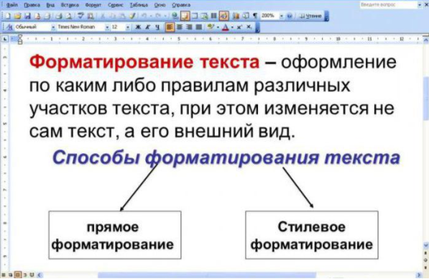
Форматирование текста при работе с текстовым редактором - это процесс преобразования внешнего вида текста с целью сделать его наиболее удобным для чтения. Форматирование текста включает в себя задание целого ряда параметров, относящихся как ко всему документу, так и к отдельным его частям - абзацу, строке, странице и т.д
Форматирование текста это:
1. Оформление шрифта (тип, размер, регистр, интервалы между литерами и символами, цвет, заливка и т. д.);
Форматирование шрифта включает в себя не только выбор вида и размера шрифта. Дополнительно к этому вы можете задать опции начертания шрифта (жирный, курсив и т.п.), а также специальные эффекты (зачеркивание текста, эффект "тени", поднятие или опускание текста по отношению к стандартному уровню.

2. Выравнивание текста на странице;
По умолчанию текст в документе выравнивается по левому краю. Однако, если это необходимо, вы можете изменить выравнивание всего текста или отдельно выделенного фрагмента так, как вам это необходимо, выбрав один из подходящих вариантов выравнивания:
1. По левому краю;
2. По центру;
3. По правому краю;
4. По ширине.
3. Установка абзацев и отступов;
4. Назначение параметров страниц документов;
Форматирование документа не ограничивается только заданием параметров шрифта и абзацев. Важным элементом подготовки документа является также задание параметров страницы: размеры и ориентация страницы (книжная либо альбомная), поля сверху, снизу, справа и слева. Параметры страницы задаются в ленте Разметка страницы- Поля.
На главной панели инструментов Word выбираем ленту "Разметка страницы", в группе параметров "Параметры страницы" находим пункт "Поля". Нажимаем левой кнопкой мыши на пункт "Поля". Перед нами появится выпадающее меню с набором уже готовых стилей полей, а в самом низу мы увидим строчку "Настраиваемые поля". Можно выбрать либо готовый стиль, если вас такой устроит, а можно кликнуть по строчке "Настраиваемые поля" и в появившемся окне задать параметры желаемого стиля. Задавать поля можно и без помощи специального меню, а посредством передвижения "ползунков" вертикальной и горизонтальной линеек, всегда отображаемых в Word.

5. Обработка текста с созданием дополнительных элементов оформления (заголовки, колонки, колонтитулы, списки).
6. Изменение интервалов.
Расстояние между строчками в MS Word по умолчанию составляет 1,15, однако, его всегда можно изменить на большее или меньшее (шаблонное), а также вручную задать любое подходящее значение
Средства для работы с интервалами, расположены в группе “Абзац”, лента “Главная”.
Форматирование абзаца включает в себя задание абзацного отступа ("красной строки"), интервала перед и после абзаца, интервала между строками в абзаце, выравнивание текста в абзаце. В текстовом редакторе Microsoft Word все эти параметры можно задать в группе “Абзац”, лента “Главная”.
7. Форматирование по образцу.
В редакторе имеется интересная возможность использования форматирования по образцу.
Если отформатировать кусок текста или определенный раздел и используя команду форматирования по образцу можно отформатировать весь текст.

Практическое задание.
Тема: Форматирование текста

1. Загрузить программу текстового редактора Microsoft Word.
2. Набрать предложенный текст:
При подготовке текстового документа приходится настраивать размер страницы, которую компьютер подает на принтер, иногда изменять ориентацию страниц, практически всегда изменять поля документа.
3. Скопировать набранный текст один раз.
4. Первому абзацу задать следующие параметры:
- Выравнивание – по ширине
- Отступ первой строки- 4 см.
- Интервал перед абзацем – 48 пт.
- Размер шрифта – 18.
- Междустрочный- одинарный.
5. Второму абзацу задать следующие параметры:
- Выравнивание – по центру
- Выступ первой строки- 4 см.
- Интервал после абзаца – 48 пт.
- Размер шрифта – 16.
- Междустрочный- двойной.

